ЗАЯВКА
на участие в L финальных играх юнармейского движения«Зарница» и «Орленок»
в Чувашской Республике в 2018 году
МБОУ «Аликовская средняя общеобразовательная школа им. И. Я. Яковлева» Аликовского района Чувашской Республики
группа «Зарница»

№№ п/п | Фото | Фамилия, имя, отчество участника | Класс/группа (для ПОО) | Дата рождения | Данные документа, удостоверяющего личность | Домашний адрес | Виза врача о допуске к соревнованиям
командир отделения
1. | 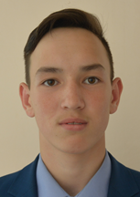 | Васильев Даниил Андреевич | 8 А | 02.12.2003 г. | 9717 313330 выдан Миграционным пунктом в с. Аликово межрайонным отделом УФМС России по Чувашской Республике в гор. Ядрин от 23.12.2017 г. | с. Аликово. ул. Цветочная, д.30
юнармейцы
2. | 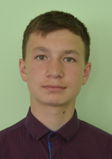 | Романов Даниил Иванович | 8в | 31.08.2003 | 9717 313070 выдан Миграционным пунктом в с. Аликово межрайонным отделом УФМС России по Чувашской Республике в гор. Ядрин от06.09.2017 г. | с. Аликово, ул. Советская, д.38/1, кв.12
3. | 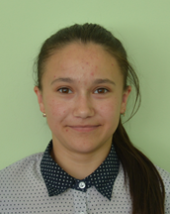 | Федорова Евгения Евгеньевна | 8в | 13.10.2003г. | 9717 313192 выдан Миграционным пунктом в с. Аликово межрайонным отделом УФМС России по Чувашской Республике в гор. Ядрин от28.10.2017г. | д. Лобашкино, ул. Ленина, д.1
4. | 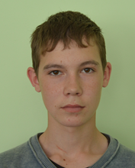 | Семенов Даниил Григорьевич | 8в | 07.01.2003 г. | 9717 255774 выдан Миграционным пунктом в с. Аликово межрайонным отделом УФМС России по Чувашской Республике в гор. Ядрин от 31.01.2017 г. | д. Верхние Куганары
5. |  | Семенова Анна Петровна | 8б | 12.04.2004 г. | 9717 338106 выдан МВД по Чувашской Республике 20.04.2018 г. | д. Коракши. ул. Колхозная, д.д.10
6. | 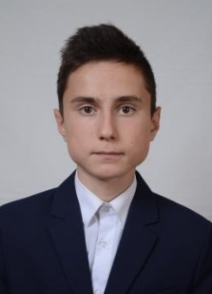 | Лебедев Константин Эдуардович | 8б | 09.04.2003 г. | 9717 276276  выдан Миграционным пунктом в с. Аликово межрайонным отделом УФМС России по Чувашской Республике в гор. Ядрин от 12.04.2017 г. | д. Синерь, ул. Кооперативная, д.3
7. |  | Касымов Никита Аркенович | 8в | 29.07.2003 г. | 9717 291219 выдан Миграционным пунктом в с. Аликово межрайонным отделом УФМС России по Чувашской Республике в гор. Ядрин от05.08.2007 г. | с. Аликово, ул. Восточная, д.2, кв.
8. |  | Васильев Роман Витальевич | 8а | 26.01.2004 | 9717 313444 выдан МВД по Чувашской Республике 14.02.2018г. | д. Смородино, ул. Партизанская.д.29

К соревнованиям допущено 8 (восемь) человек.

Представитель команды:
_________________________ __________ _________________________
(должность) (подпись) (расшифровка)

Врач: __________ _________________________
(подпись) (расшифровка)

Директор

М.П.

